***Atelier 3 JEE : Aguidi Houda 5IIR – G1 – Maarif***

# ***Distributed HPC - Micro Services - Spring Gloud Gateway and Eureka Registry Implementation***

**Objectif** :   
Créer une application basée sur une architecture micro-service qui permet de gérer les factures contenant des produits et appartenant à un client.  
**Travail à faire :**  
1.Créer le micro-service customer-service qui permet de gérer les client  
2.Créer le micro-service inventory-service qui permet de gérer les produits  
3. Créer la Gateway Spring cloud Gateway (Configuration statique des routes)  
4. Créer l'annuaire Eureka Discrovery Service  
5. Faire une configuration dynamique des routes de la gateway  
6. Créer le service de facturation Billing-Service en utilisant Open Feign  
7. Créer un client Web Angular (Clients, Produits, Factures)  
8. Déployer le serveur keycloak :  
 - Créer un Realm  
 - Créer un client à sécuriser  
 - Créer des utilisateurs  
 - Créer des rôles  
 - Affecter les rôles aux utilisateurs  
 - Tester l'authentification avec Postman en montrant les contenus de Access-Token, Refresh Token pour les différentes méthodes d'authentification  
9. Sécuriser les micro-services et le frontend angular en utilisant Keycloak Adapter  
10. Fonctionnalités supplémentaires   
11. Livrable : Un Repository Github contenant :  
 - Le code sources de l'ensemble des micro-services  
 - Le rapport dans le fichier README.MD

1. Création customer-service:

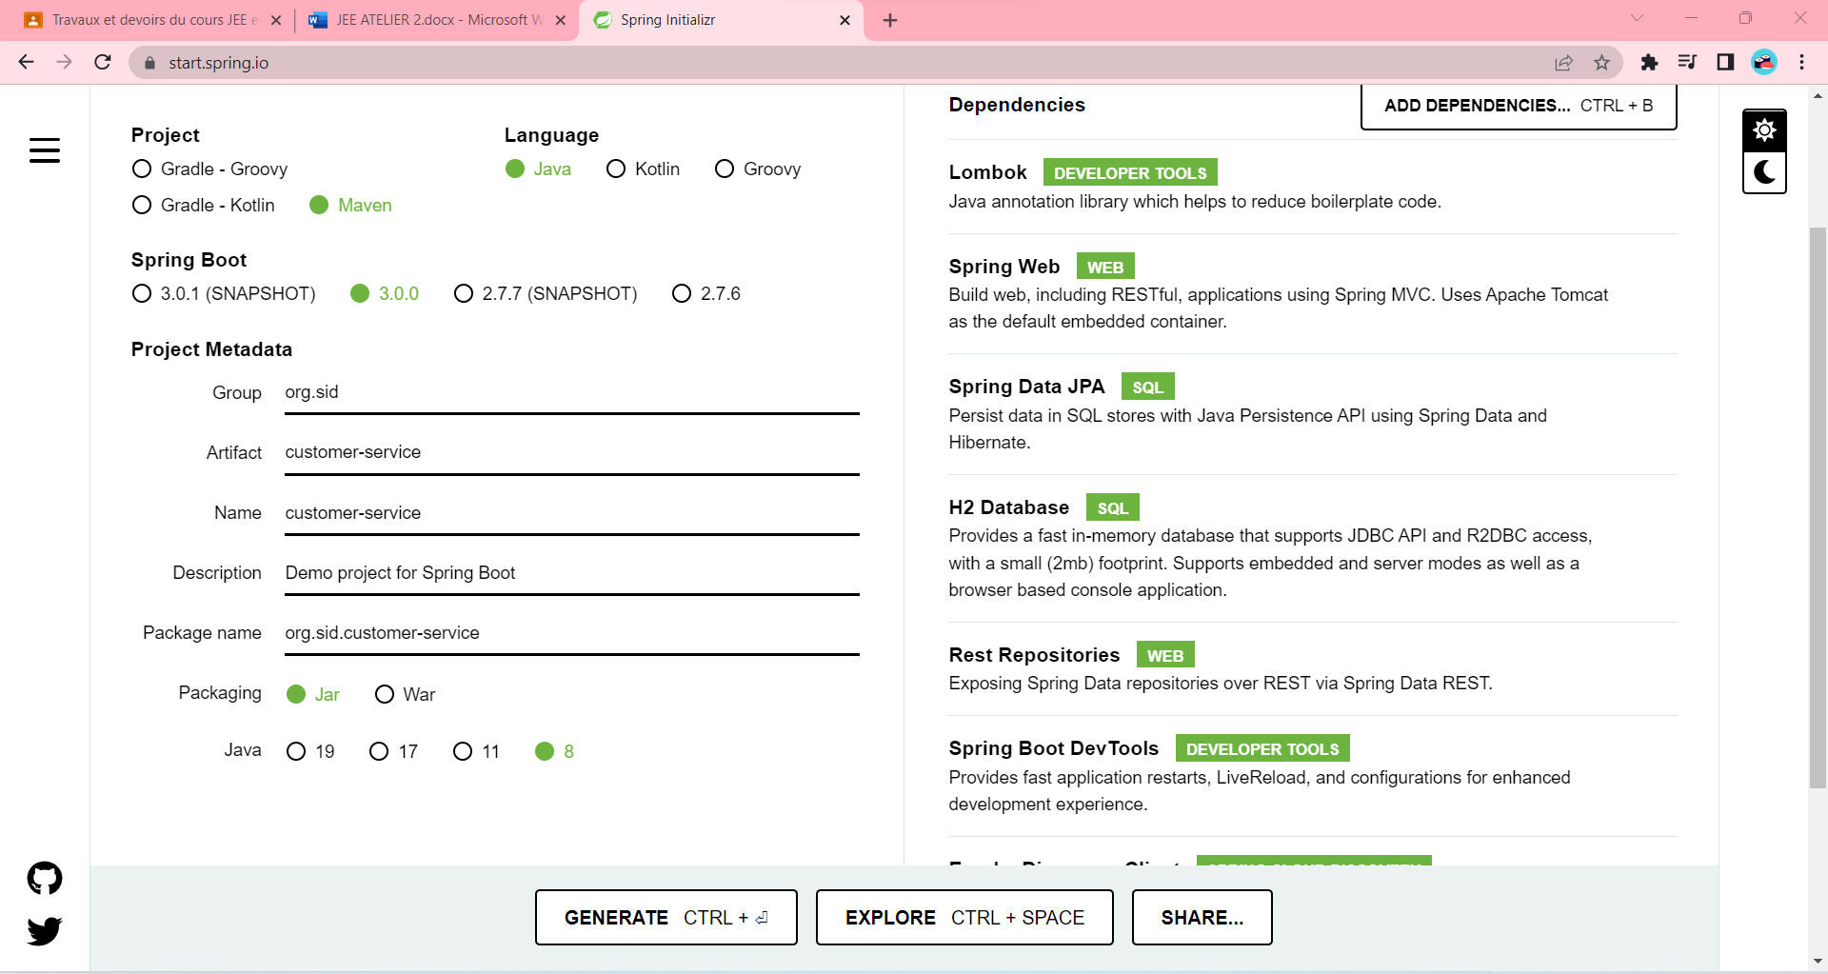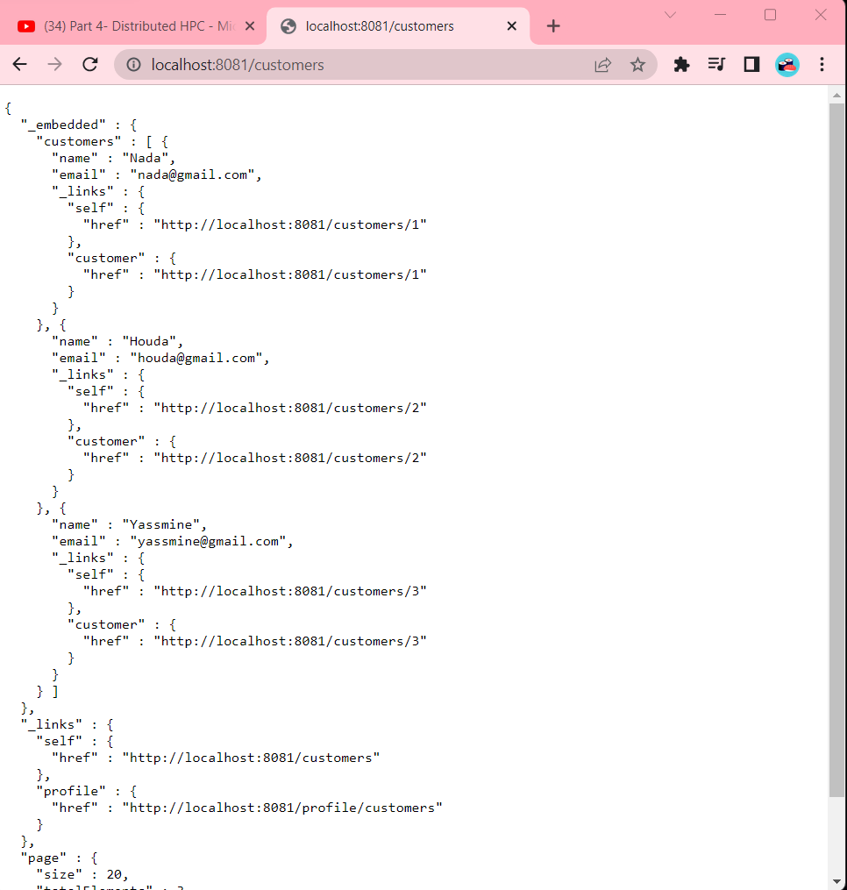

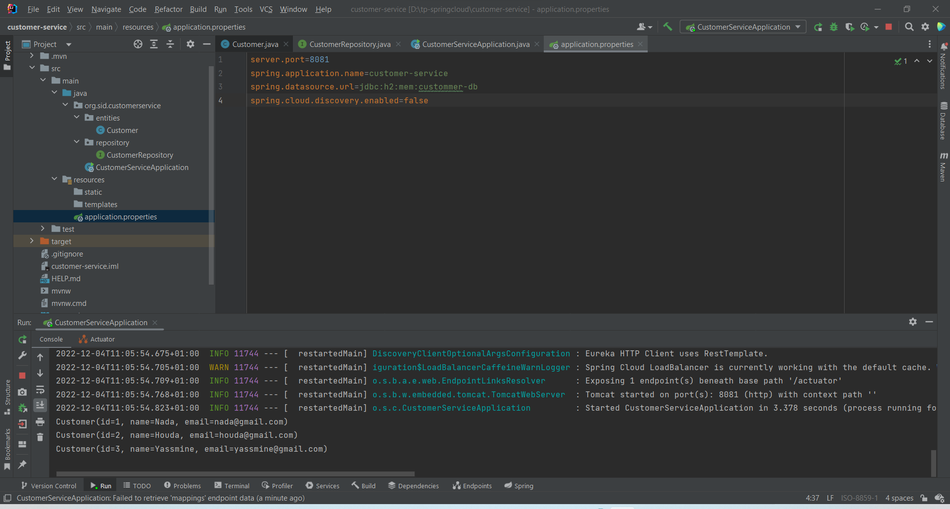

Test de Lombok :

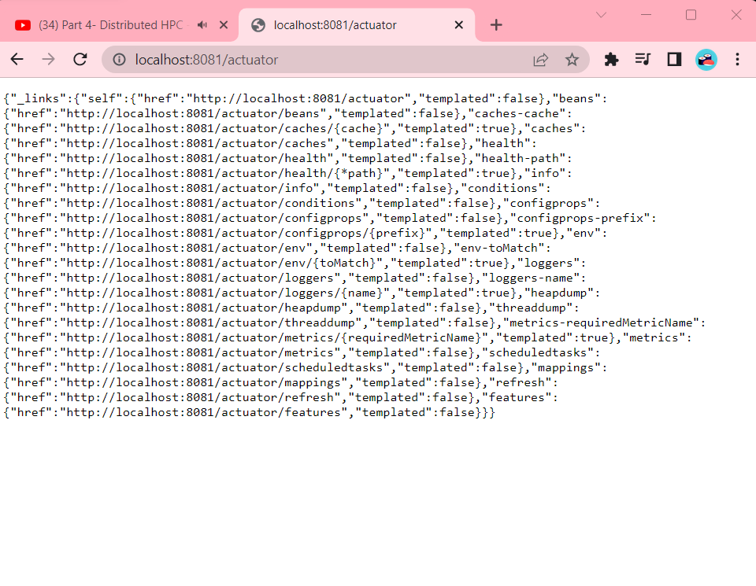

Base de données Customer-db:

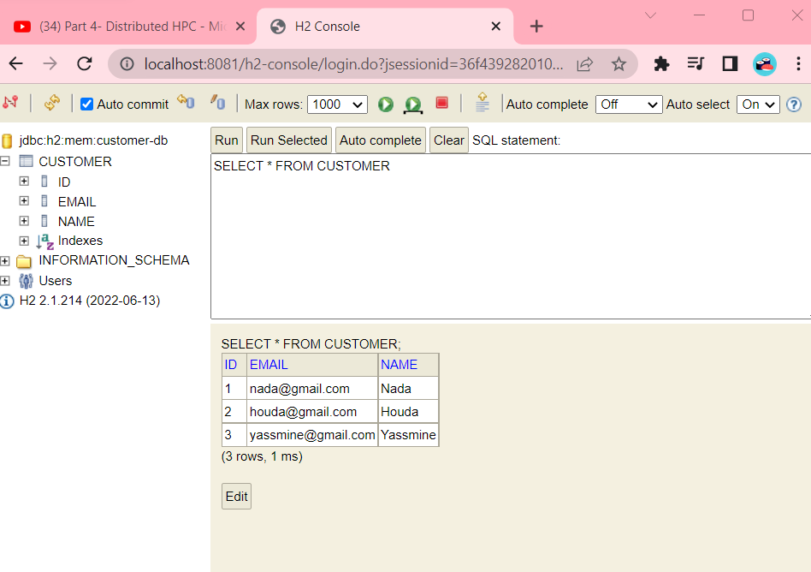

1. Création inventory service

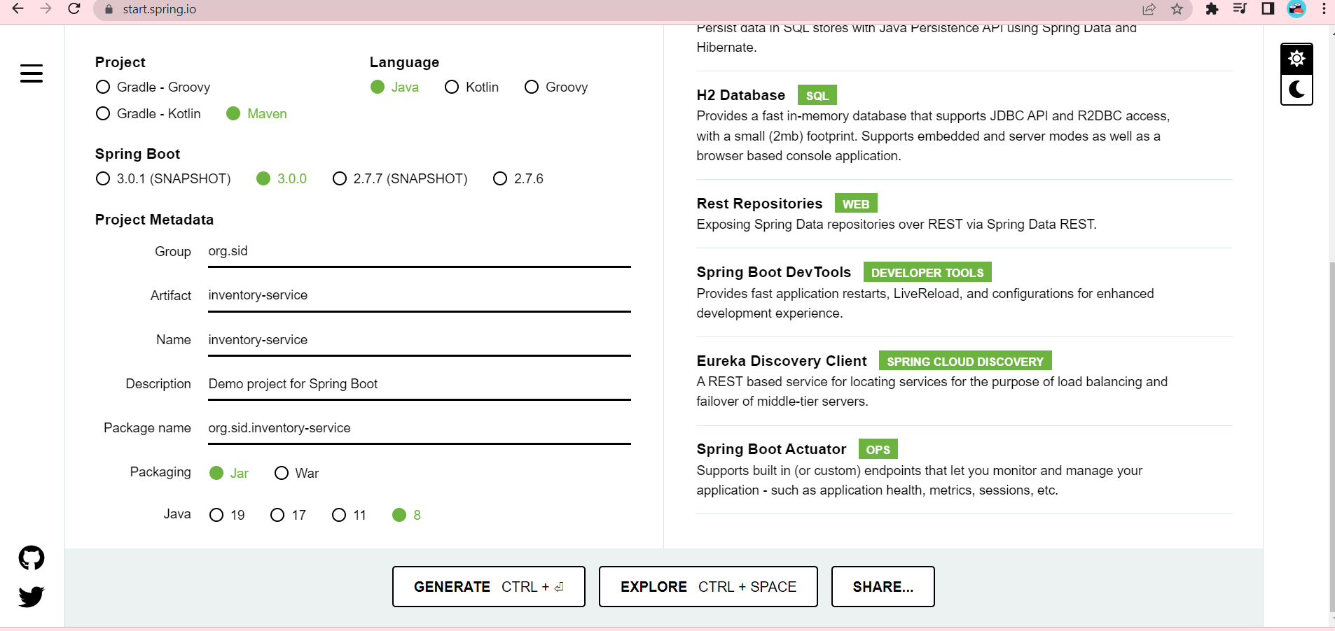

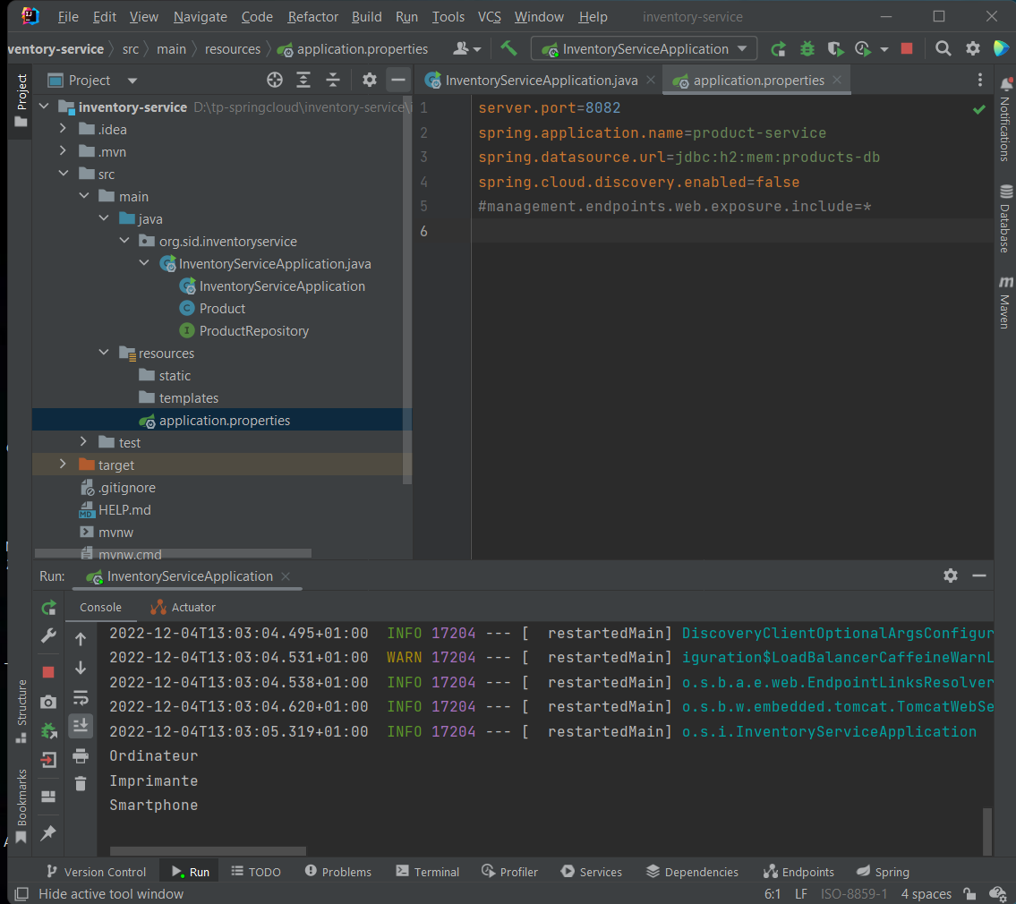

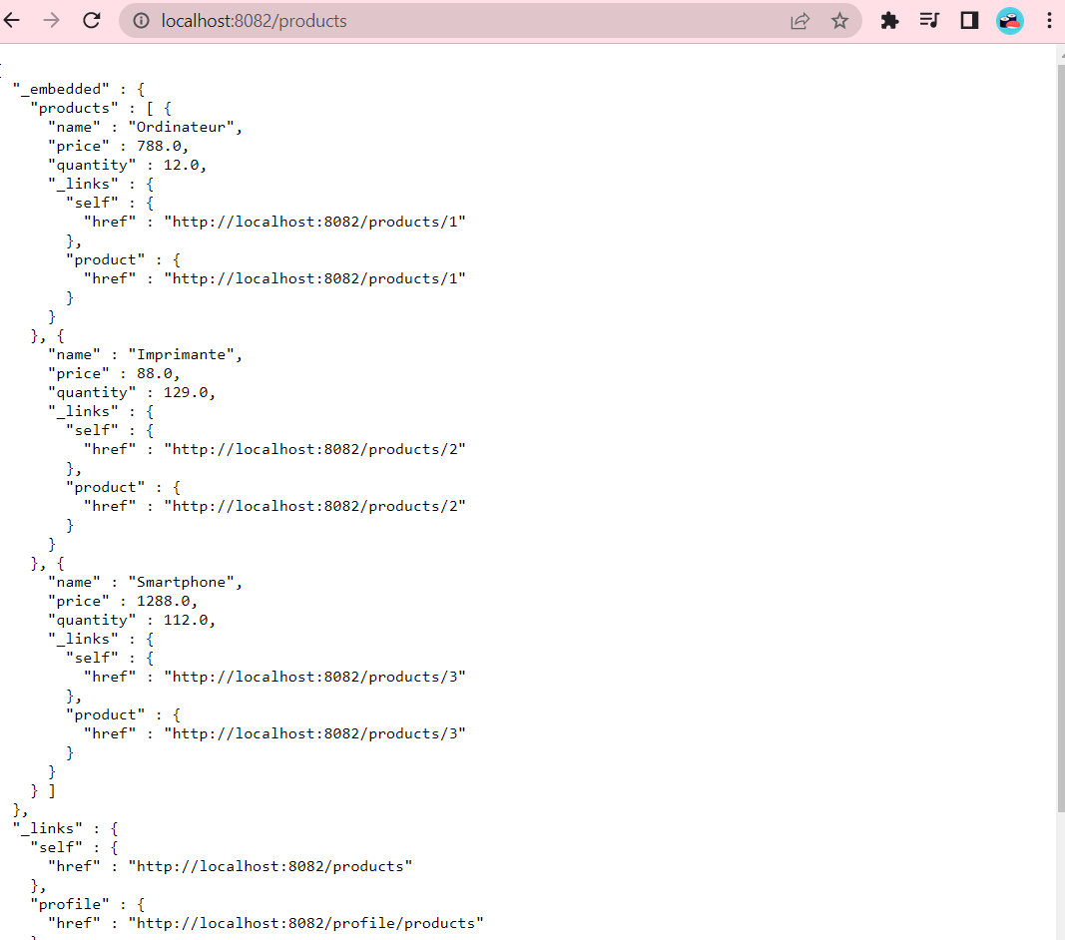

1. Création Gateway:

Configuration de 2 routes de manière statique : Avec fichier .yml ou configuration java : micro service externe dont on connait le nom

Utilisation de eureka register service : méthode automatique

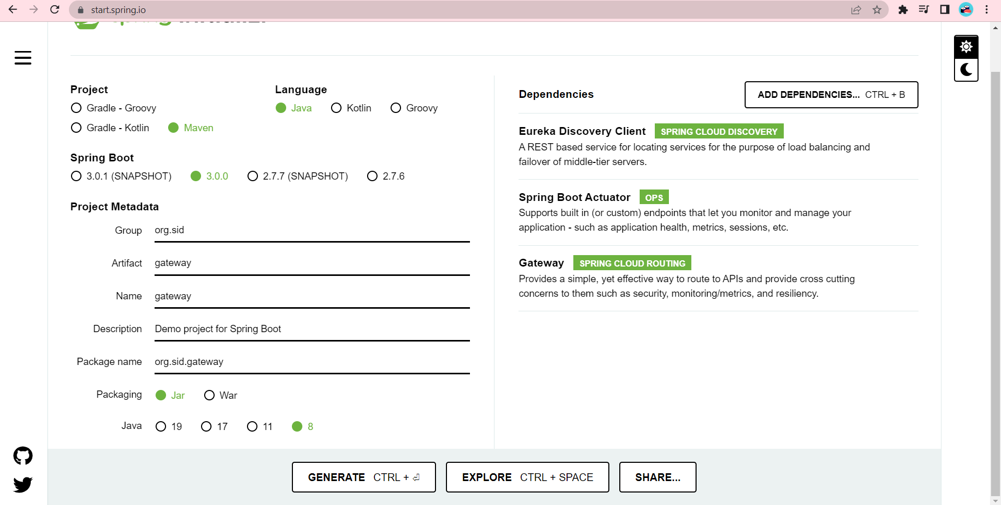

1. Création de eureka server :

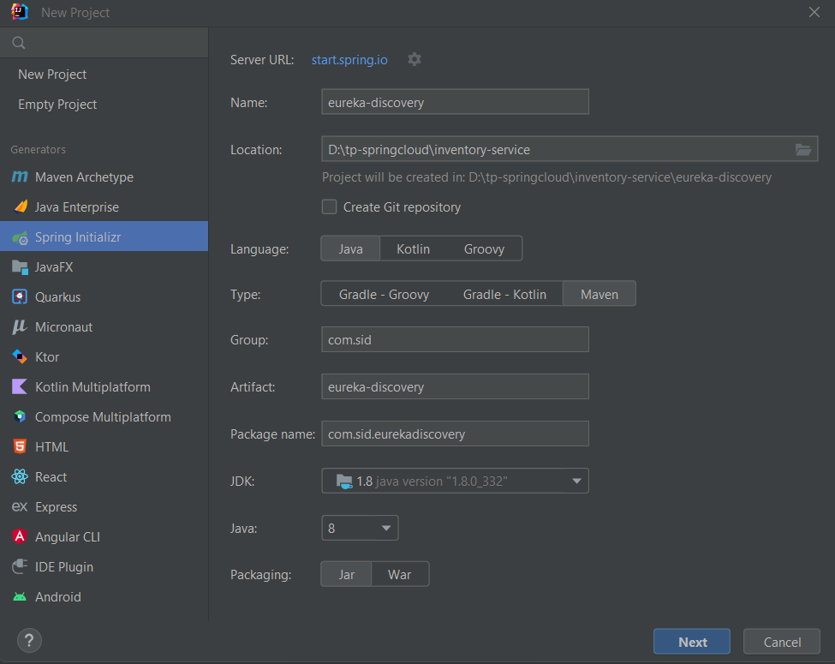

Utilisation de la méthode dynamique : eureka sans spécification du chemin

